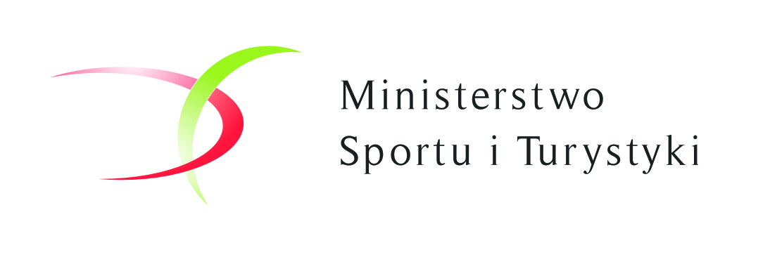 

KLASYFIKACJA ZAWODNICZEK kategorii KB-2   
 słabowidzący z przewodnikiem lub samodzielnie

**Nazwa zadania Ogólnopolskie zawody osób niewidomych i słabowidzących w nordic walking  
 Puchar Polski niewidomych i Słabowidzących w nordic walking > etap nr 2**

**Typ trasy i dystans: profesjonalna – dystans 5,0km (dwie pętle)**

**Termin miejsce i realizacji 15 – 17.09.2018r Częstochowa - Słowik**

|  |  |  |  |  |  |  |
| --- | --- | --- | --- | --- | --- | --- |
| **Nr**  **start** | **Nazwisko imię** | **Klub** | **Czas**  **[min:sek]** | **Tempo marszu**  **[min:sek/km]** | **Miejsce** | **Ilość pkt. do Pucharu Polski** |
| **40** | Strelczuk  Małgorzata | KoMar Piekary  Śląskie | 38’58” | 7’47,6” | **I** | **100** |
| **1** | Adamiak  Małgorzata | Omega  Łódź | 40’46” | 8’92” | **II** | **80** |
| **27**  przew. | Łojba Monika  Garncarz Elżbieta | AZS DSW  Wrocław | 42’54” | 8’34,8” | **III** | **60** |
| **42** | Szlachtowska  Ewa | Pogórze  Tarnów | 44’17” | 8’51,4” | **IV** | **50** |
| **47** | Wójcik Halina | Pionek  Bielsko Biała | 48’36” | 9’43,2” | **V** | **45** |
| **21** | Leśkiewicz  Barbara | ŚKS  Kielce | 51,00 | 10’12” | **VI** | **40** |
| **45** | Tkaczyk  Dorota | ŚKS  Kielce | 52’00” | 10’24” | **VII** | **36** |
| **41** | Staliś  Joanna | Atut  Nysa | 33’56” | jedno okrążenie |  |  |
| **22** | Lewandowska  Natalia | Nadzieja  Kraków | 43’01” | jedno okrążenie |  |  |
| **17** | Kazberuk  Edyta | Victoria  Bialystok | DNS |  |  |  |

**DNS** – zawodnik nie zgłosił się na linię startu

Na podstawie wyników VIII Jurajskiego Pucharu Nordic Walking Słowik gm. Poczesna 2018r

Opracował: Zdzisław Mądry – koordynator CROSS